Средняя общеобразовательная школа р.п. Пинеровка Балашовского района
Школьное методическое объединение учителей гуманитарных дисциплин
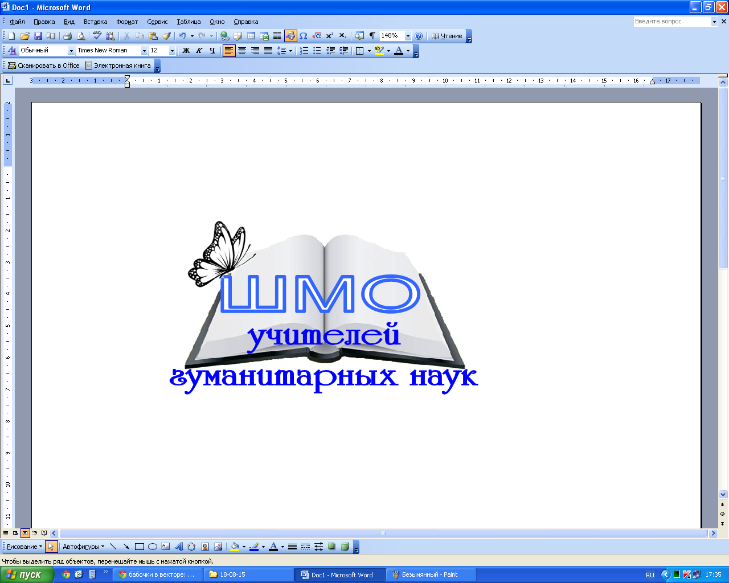

Протокол № 1
заседания школьного методического объединения учителей
гуманитарных наук
от 29.08.2022
Место проведения: каб.26
Время проведения: 10.00-11.00

Повестка дня.

1. План работы школьного методического объединения учителей гуманитарных дисциплин на 2021-2022 учебный год.
2. Обновлённый ФГОС ООО: старт в пятых классах.
3. Итоги ГИА-2022 выпускников школы по гуманитарным предметам.
4. Согласование рабочих программ учителей методического объединения на 2022-2023 учебный год.

Слушали:
1. Н.В. Ивченко, руководитель ШМО учителей ГД, кратко изложила результаты деятельности методического объединения в прошлом учебном году и предложила проект плана работы ШМО учителей ГД на 2022-2023 учебный год.
Обсудили ход работы по теме методического объединения «Роль и место современного учителя в цифровой образовательной среде».
Скорректировали индивидуальные планы методической работы на 2022-2023 учебный год.
Обсудили «Памятку по планированию методической работы на 2022-2023 учебный год», в которую включили работу по индивидуальной методической теме с указанием конкретных мероприятий и результатов за учебный год; укомплектованный годовой электронный дидактический пакет по предмету (контрольные, самостоятельные, лабораторные, обучающие, тренировочные, практические работы, тесты, сопроводительные и демонстрационные презентации) для всех своих классов, размещенный в общей папке на Яндекс.Диске; проведённый учебный проект (разработка и отчёт о проведении в электронном варианте).

2. Н.В. Ивченко, руководитель ШМО учителей ГД, ознакомила с приказом МП от 31.05.2021
№287 (https://www.garant.ru/products/ipo/prime/doc/401333920/)
Этим приказом утверждены новые федеральные государственные образовательные
стандарты (ФГОС) начального общего и основного общего образования.
Наша школа в 2022-2023 учебном году на новые стандарты переходит в 1-х и 5-х классах.
В новых ФГОС подробнее описывают результаты освоения программы.
Требования к пояснительной записке стали едиными. Теперь на уровне ООО придется
добавить общую характеристику программы. Требования к структуре рабочих программ по
предметам и внеурочной деятельности стали одинаковыми.
Изменения во ФГОС ООО:
Закрепили, что адаптированные программы на уровне ООО разрабатывают на основе нового ФГОС ООО.
Скорректировали набор предметов в предметных областях, чтобы не было сложностей при
выставлении итоговых отметок в аттестат. Так, в области «История России» и «Всеобщая
история» стали учебными курсами в рамках предмета «История». Приём на обучение в
соответствии с федеральными государственными образовательными стандартами начального
общего образования, утвержденным Приказом Минобрнауки России от 06.10.2009 N 373, и
основного общего образования, утвержденным приказом Минобрнауки России от 17 декабря
2010 г. № 1897, прекращен 1 сентября 2022 года.
Уместно вспомнить Письмо Министерства просвещения РФ от 15.02.2022 № АЗ-113/03 «О
направлении методических рекомендаций»
(https://www.garant.ru/products/ipo/prime/doc/403467900/):
В целях создания единого образовательного пространства на территории Российской
Федерации 27 сентября 2021 года федеральным учебно-методическим объединением по
общему образованию были одобрены примерные рабочие программы по всем предметам
учебного плана, разработанные в полном соответствии с обновленными ФГОС НОО и ООО.
Примерные рабочие программы по предметам содержат все необходимые и определенные
ФГОС части, включая тематическое планирование, дифференцирующее как предметные ре-
зультаты, так и предметное содержание по годам изучения.
В соответствии с частью 7.2 статьи 12 Федерального закона «Об образовании в Российской
Федерации»: «при разработке основной общеобразовательной программы организация, осу-
ществляющая образовательную деятельность, вправе предусмотреть применение при
реализации соответствующей образовательной программы примерного учебного плана и
(или) при-мерного календарного учебного графика, и (или) примерных рабочих программ
учебных предметов, курсов, дисциплин (модулей), включенных в соответствующую
примерную основную общеобразовательную программу. В этом случае такая учебно-
методическая документация не разрабатывается».
Реализация данной нормы закона позволит не только обеспечить общие подходы к качеству
учебно-методической документации, используемой педагогическими работниками при
реализации основных образовательных программ, но и снять часть методической нагрузки с
учителя.
Примерные рабочие программы могут использоваться как в неизменном виде, так и в
качестве методической основы для разработки педагогическими работниками авторских
рабочих программ с учетом имеющегося опыта реализации углубленного изучения предмета.
В случае внесения изменений в примерную рабочую программу как в части ее
содержательного дополнения, так и в части перераспределения содержания между годами
изучения указанная программа утрачивает статус «примерной».
Примерные рабочие программы по предметам обязательной части учебного плана доступны
педагогам посредством портала Единого содержания общего образования
https://edsoo.ru/Primernie_rabochie_progra.htm, а также реестра примерных основных общеоб-
разовательных программ https://fgosreestr.ru.
На портале Единого содержания общего образования действует конструктор рабочих про-
грамм – удобный бесплатный онлайн-сервис для индивидуализации примерных рабочих про-
грамм по учебным предметам: https://edsoo.ru/constructor/.
Кроме того, разработаны и размещены в свободном доступе учебные пособия, посвященные
актуальным вопросам обновления предметного содержания по основным предметным обла-
стям ФГОС НОО и ООО: https://edsoo.ru/Metodicheskie_posobiya_i_v.htm.
Индивидуальную консультативную помощь по вопросам реализации обновленных ФГОС
НОО и ООО учитель и руководитель образовательной организации может получить,
обратившись к ресурсу «Единое содержание общего образования» по ссылке:
https://edsoo.ru/Goryachaya_liniya.htm.
План-график введения ФГОС-2021
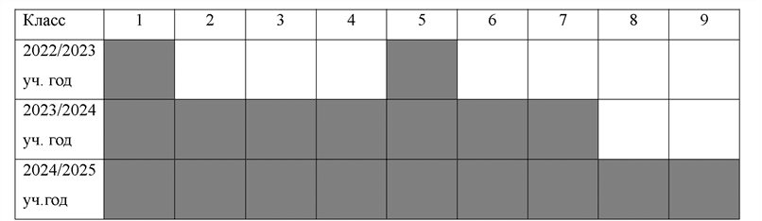

3. Обсудили итоги ГИА-2022 выпускников школы по гуманитарным предметам.
ЕГЭ, ОГЭ, русский язык, учитель Ивченко Н.В.
ОГЭ, русский язык, учитель Жданова О.С.
ЕГЭ, ОГЭ, обществознание, учитель Фандина С.А.
ЕГЭ, ОГЭ, география, учитель Гребенникова Н.Д.
Проанализировали экзаменационные результаты.

4. Рассмотрели рабочие программы по предметам ГД на 2022-2023 учебный год.
Согласовали график входного контроля по предметам ГД в 5-11 классах, составили график оценочных процедур на 2022-2023 учебный год.

Решили:
1. Принять план работы ШМО учителей ГД на 2022-2023 учебный год (прилагается).
Обнародовать до 1 сентября на школьном сайте https://shkolapinerovka-r64.gosweb.gosuslugi.ru/nasha-shkola/struktura-i-organy-upravleniya/hmo-gd/ план работы ШМО учителей ГД на 2022-2023 учебный год на странице методического объединения
Одобрить памятку учителю МО, включив в годовой отчёт учителей:
конспект (сценарная разработка) открытого урока;
укомплектованный годовой электронный пакет дидактических материалов по предмету (контрольные, самостоятельные, лабораторные, практические работы) для своих классов, размещенный в общей папке методического объединения на Яндекс.Диске;
разработку и анализ проведённого со школьниками учебного проекта.

2. Обеспечить своевременное и полноценное внедрение нового федерального государственного образовательного стандарта основного общего образования в 5-х классах.

3. Признать школьные результаты ГИА-2022 удовлетворительными. Разработать до 01.10.2022 индивидуальные программы подготовки к ГИА-2023.

4. Одобрить рабочие программы на 2021-2022 учебный год:

- Мезина И.В. Рабочие программы по русскому языку и литературе в 6 «А», 6«Б», 8 «Б», 9;
- Ивченко Н.В. Рабочие программы по русскому языку и литературе в 5 «б» (об. ФГОС), 7 «А», 7 «Б» классе, в 10;
- Жданова О.С. Рабочие программы по русскому языку и литературе в 5 «а» (об. ФГОС), 8 «А», в 11,
- Заикина М.И. Рабочие программы по английскому языку в 2 «А», 2«Б», 3 «А», 4 «А», 5 «А», 5 «Б» (об. ФГОС), 6 «А», 6 «Б», 7 «Б», 10 кл..
- Маникина Ю.Г. Рабочие программы по английскому языку 3 «А», 3 «Б», 4 «Б», 5 «А», 5 «Б» (об. ФГОС), 7 «А», 7 «Б»; 8 «А», 8 «Б», 9, 11 классах. Рабочие программы по немецкому языку 9 класс.
- Маклакова О.Н. Рабочие программы по истории в 5«А», 5 «Б» (об.ФГОС), 6 «А», 6 «Б», 7 «А», 7 «Б», 8 «А», 8 «Б»; 9; 10; 11 кл.; рабочие программы по обществознанию 6 «А», 6 «Б», 8 «А», 8 «Б»;
- Фандина С.А. Рабочие программы по обществознанию 7 «А», 7 «Б»; 9; 10; 11 кл.;
- Гребенникова Н.Д. Рабочие программы по географии в 5«А», 5 «Б» (об.ФГОС), 6 «А», 6 «Б», 7 «А», 7 «Б», 8А, 8Б; 9; 10; 11 кл.;
- Ломакина Л.А. по изобразительному искусству в 5 «А», 5 «Б» (об.ФГОС); 6 «А», 6 «Б»; 7 «А», 7 «Б», по музыке в 1 «Б», 2 «А», 2«Б», 3 «Б», 4 «Б», 5 «А», 5 «Б», 6 «А», 6 «Б», 7 «А», 7 «Б», 8 «А», 8 «Б» кл..

Руководитель ШМО
учителей гуманитарных дисциплин
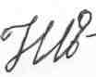Н.В. Ивченко.

